### **Потенціальний характер електростатичного поля**

Нехай точковий заряд  створює у вакуумі електричне поле . У цьому полі рухається інший заряд . Нехай вас не дивує рух заряду в електростатиці. Електростатика має на увазі, що поле створюється нерухомим зарядом.

З боку нерухомого заряду на рухомий діє сила . Якщо заряд змістився на відстань , над ним виконується робота



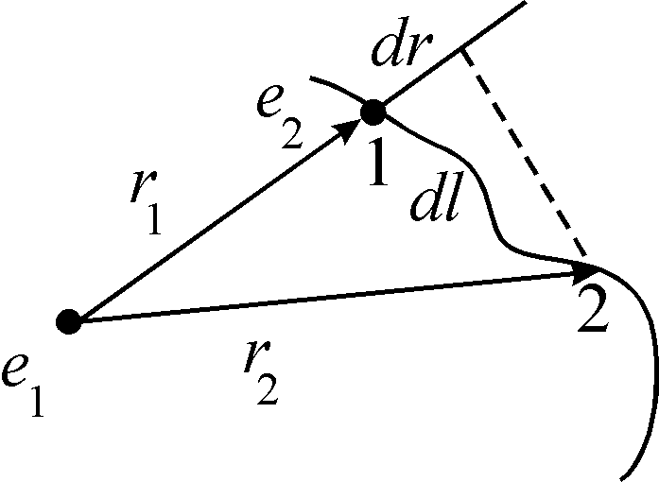

З рисунка бачимо, що , тому вираз для елементарної роботи набуває вигляду

.

Робота, яка виконається на певному скінченому шляху, визначається інтегруванням

.

Як бачимо, робота при довільному виборі початкової і кінцевої точок залежить лише від положення цих точок (проведені до них радіус-вектори), а не від шляху.

Силові поля, робота в яких не залежить від форми шляху, називаються **консервативними**, або **потенціальними**.

Отже, електростатичне поле точкового заряду є потенціальним. Внаслідок принципу суперпозиції це справедливе і для будь-якої сукупності точкових зарядів. В загальному випадку будь-яку систему можна розділити на дрібні частини, кожну з яких розглядати як точковий заряд. В число таких зарядів повинні включатися і заряди, що індукуються на провідниках та діелектриках. Тому будь-яке електростатичне поле, не залежно від того, створене воно у вакуумі чи середовищі, є потенціальним.

Давайте розглянемо ще таку ситуацію. Заряд можна перенести з точки 1 у точку 2 шляхом 132 і шляхом 142. Внаслідок потенціальності поля точкового заряду роботи у обох випадках рівні

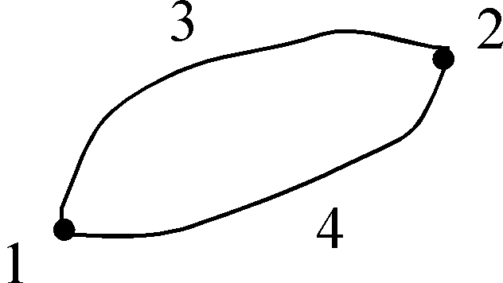

.

Якщо ж заряд переносити по замкнутій ділянці 13241, то на ділянці 241 знак роботи зміниться, тому

,

звідки

.

Отже, при переміщенні заряду по замкнутому шляху у електростатичному полі робота дорівнює нулю. (Згадайте роботу при оборотному процесі у термодинаміці).

Якщо заряд, що переміщується, є одиничним, то робота зводиться до криволінійного інтегралу . Такий інтеграл називається циркуляцією вектора напруженості електричного поля по відповідному замкнутому контуру. Отже, внаслідок потенціального характеру електростатичного поля маємо

.

Це дає можливість дати інше означення потенціальності поля.

**Векторне поле називається потенціальним, якщо циркуляція вектора по будь-якому замкнутому контуру дорівнює нулю**.

Із отриманого рівняння випливає, що силові лінії електростатичного поля не можуть бути замкнутими. Доведемо це твердження від супротивного. Нехай силова лінія замкнута, і ми використаємо її у якості контуру для інтегрування. За означенням силова лінія – це лінія, дотична до якої співпадає з напрямком вектора напруженості електричного поля. Кут між дотичною і силовою лінією не перевищуватиме 90°. Отже, , тому при інтегруванні скалярного добутку величина  буде домножена на додатню величину (відмінну від нуля). Отже, , що суперечить властивості потенціальності поля.

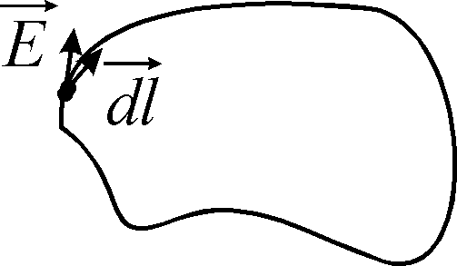

## Диференціальне формулювання потенціальності електростатичного поля

Як і у теоремі Гаусса ми переходили до диференціальних величин за допомогою теореми Остроградського, так само перейдемо до диференціальної характеристики потенціального поля за допомогою формули Стокса. Формула Стокса встановлює зв’язок циркуляції векторного поля по контуру із потоком ротора (вихра) цього вектора через поверхню, обмежену цим контуром :

.

Коли контур дуже малий, ротор у ньому можна вважати сталим, і переписати рівняння Стокса у вигляді рівності проекції ротора вектора  на довільний напрямок  відношенню циркуляції вектора  по нескінченно малому замкнутому контуру до нескінченно малої площі, яку цей контур охоплює

.

Таким чином вводять поняття ротора (згадайте, аналогічно через формулу Остроградського ми вводили дивергенцію). Ротор векторної величини є величиною векторною, і являє собою векторний добуток оператора набла  на відповідний вектор

.

Отже, наклавши умову потенціальності електростатичного поля на вираз для проекції ротору на довільний напрямок, маємо

.

Оскільки ніяких обмежень на вектор  не накладалось, він був довільним, то це означає, що і

.

Фізичний зміст ротору – це наявність чи відсутність у векторному полі циркуляції по замкнутому контуру.

З умови  випливає, що електростатичне поле є безвихровим, тобто циркуляція вектора напруженості електричного поля у ньому відсутня. У ньому немає замкнутих силових ліній. Всі вони починаються на позитивних зарядах і закінчуються на негативних, хоча б і індукованих.

І останнє зауваження. Умови потенціальності електростатичного поля як у інтегральному вигляді, так і у диференціальному вигляді є частинними випадками рівнянь Максвелла !

**Імпульс електромагнітних хвиль**

Із існування тиску електромагнітних хвиль випливає висновок про наявність у них імпульсу. Так, якщо електромагнітна хвиля падає на провідну вільну частинку і тисне на неї, то частинка почне рухатися, в неї з’явиться імпульс, одержаний від хвилі. З фундаментального закону збереження кількості руху (імпульсу) випливає, що імпульс повинна мати взаємодіюча з тілом електромагнітна хвиля. Для знаходження імпульсу хвилі розглянемо такий приклад.

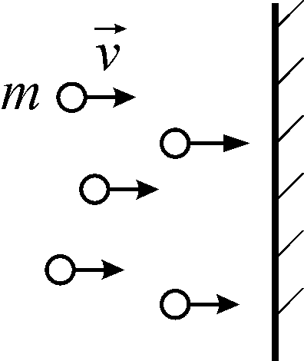

Нехай на стінку вздовж нормалі падає потік частинок з масою ,швидкістю  і концентрацією . Вважаючи удар абсолютно непружним, матимемо (див. курс “Механіка”) тиск на стінку

,

де імпульс, що передає стінці одна частинка, кількість частинок, які за одиницю часу впадуть на стінку. Але імпульс, переданий у одиниці об’єму, який ми позначимо

.

Тоді

.

Це співвідношення, отримане нами в частинному випадку, має універсальний характер, і його можна застосовувати до електромагнітних хвиль.

Для вакууму ми вже знайшли зв’язок тиску з густиною енергії електромагнітної хвилі.

.

Таким чином,

.

Це співвідношення можна вважати вірним для миттєвих значень імпульсу одиниці об’єму  і вектору Пойнтінга , та записати його у векторній формі

.

Ми отримали вираз для кількості руху одиниці об’єму електромагнітної хвилі. Якщо нас цікавить кількість руху  деякого об’єму , в якому знаходяться електромагнітні хвилі, то

.

Тобто задача зводиться до знаходження вектора Умова-Пойнтінга.





